請立即發布 媒體聯繫
Danny Boesing
danny.boesing@samtec.com
812-944-6733

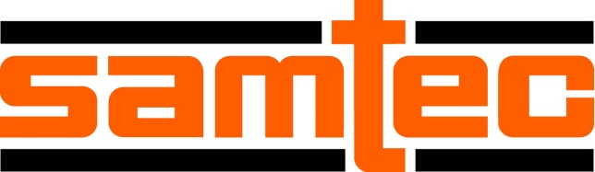 2018 年7月

Samtec於 Bishop客戶調查中第17次排名第一
營收7.13億美元之多樣化電子互連產品私人控股全球製造商Samtec, Inc，最近於Bishop & Associates針對電子連接器產業之美國客戶調查中再度獲得最高評分。這並且是Samtec於北美連接器公司中第17次排名第一。
Samtec於總體調查中排名最高，獲得工程師、採購、OEM廠商、CEM/EMS和電纜零組件製造商中評選為第一。Samtec並且於產品品質、符合交貨日期要求、技術支援及專業度、訂單交貨時間、準時交貨、新連接器交付及樣品提供時間等項目居於領先。Samtec的公司網站www.samtec.com並於整體滿意度、便於查找產品、技術檔案提供，以及對於下單滿意度方面獲得最高評分。
Bishop and Associates總裁Ron Bishop表示；「這說明Samtec公司各層面的服務承諾，並表明他們明白相關服務的意義並隨之提升。Samtec 為高品質及總體客戶服務之黃金標準」
Bishop & Associates的調查每年會由電子設備製造商（OEM）、電纜零組件製造商、合約製造商（CEMS）和經銷商評選，以評定連接器產業及所選擇的連接器製造商之整體表現。
評選者來自各個市場領域，包括工業控制與生產、醫療、軍事/政府、電訊/資通訊、電腦/周邊、汽車、航空/航太/飛彈，以及測試/測量/儀器，以涵蓋最廣泛的市場區隔。
被評選之廠商包含42家連接器製造商，包括 Molex、TE Connectivity、Amphenol、3M Electronics、Phoenix Contact、Hirose Electric、 ITT Cannon、J.S.T.、ODU及Kycon等。
關於 Samtec, Inc.: Samtec成立於1976年，是一家營收達7.13億美元之多樣化電子互連方案的私人控股全球製造商，產品涵蓋高速板對板、高速電纜、中板和面板光學、柔性堆疊和微型/堅固的零組件和電纜，以及精準RF。Samtec技術中心專注於開發並精進技術、策略及產品，以提供效能與成本優勢，確保裸晶至 100 公尺外的介面之間、以及其間的所有互連點皆達到完整的系統最佳化。透過於24個不同國家的33個據點，Samtec的全球能見度使其能提供無與倫比的客戶服務。更多資訊請參閱 http://www.samtec.com.
關於 Bishop and Associates: Bishop and Associates為一市場調查研究公司，專長於從事全球電子連接器產業之市調。該公司每月出版名為“The Bishop Report”的電子報，和每月兩次以數位形式出版的”Connector Supplier”。相關的報告由20名研究同仁產出，並鎖定地理區域、終端用戶設備市場、連接器產品和互連技術。該公司並提供高階派遣服務，以及多方客戶研究和客戶調查，並於合併和收購事件中提供協助。更多資訊請參閱 http://bishopinc.com/

媒體聯繫:
Samtec, Inc.:
Danny Boesing
產品行銷總監
danny.boesing@samtec.com

Bishop & Associates:
Ron Bishop
總裁
bishop@bishopinc.com

